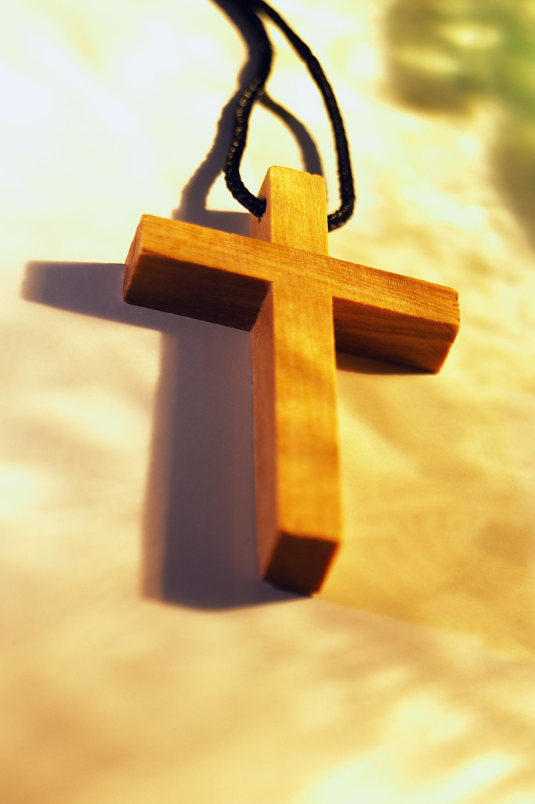
Celebração sobre Estilo de Vida Ético

Nós nos comprometemos a… “Viver um estilo de vida ético (...) cientes de que cada escolha que fazemos tem impacto na sociedade e no planeta” (Documento Final do Capítulo Geral 2009)

Música: (À sua escolha)

Leitura: Máximas 6 e 7 (Padre João Pedro Médaille)
“Despojem-se inteiramente do velho homem para se revestirem do novo, e de acordo com esta máxima, levem uma vida inteiramente morta ao mundo e ao amor próprio, mas plena de mansidão, humildade de coração, sinceridade, modéstia, paz interior e exterior, plena de caridade para com o próximo. Numa palavra, uma vida totalmente moldada na santidade e nas amáveis virtudes de Jesus, que vocês procurarão formar em si mesmas. Com a graça de Deus poderão assim atrair muitas outras pessoas que se beneficiarão de seus exemplos e de suas palavras.”

Reflexão: (Escolha uma ou duas questões que mais a tocaram)
- O que significa viver um estilo de vida ético? O que lhe parece ser?
- Quando reflito sobre o modo como vivo, a minha vida me fala, e àqueles que interagem comigo, de uma vida de mansidão, humildade, sinceridade, moderação e paz?
- Estou criando um espaço/um clima de não violência pelo modo como falo?
- A minha resposta para o pobre é a mesma que dou para a pessoa bem alimentada e bem vestida?
- O meu estilo de vida está refletindo reverência por toda a criação de Deus?
- Mostro/expresso reverência pela terra e pelos recursos naturais dela?

Partilhe as suas reflexões pessoais

Ações pessoal e comunitária
- Há uma ação ou ato que eu poderia pensar em fazer como resultado/consequência da minha oração e reflexão?
- Há uma ação que nós, como comunidade, podemos considerar como resultado da nossa oração e reflexão?

Oração final (rezar juntas)

Deus, cheio de amor, infunde em meu coração o desejo de ser a pessoa que você deseja que eu seja. Amém.

Música: (À sua escolha)

